Ako úspešne pestovať kukuricu
- príručka pre pestovateľov obilnín -

Združenie pestovateľov obilnín Vám prináša svoje skúsenosti a postrehy, aby ste sa vyhli najčastejším chybám pri pestovaní kukurice. Aby boli Vaše porasty úspešné a výroba ekonomickejšia. V nasledujúcich štyroch častiach Vám ponúkneme základné informácie a obrázkovú dokumentáciu o základnej predsejbovej príprave pôdy, sejbe, výžive, ochrane pred škodlivými činiteľmi, o zbere aj pozberovej agrotechnike zrnovej kukurice.
Všetky procesy poľnohospodárskej výroby je možné zdokonaliť. Na každom podniku sa nájde prinajmenšom jedna, no zvyčajne aj viac oblastí, kde vedúci pracovníci a pracovníci obsluhy strojov robia chyby, alebo sú nedôslední. Dôsledkom je zníženie úrody, a tým aj horší hospodársky výsledok pestovania kukurice. Často záleží na detailoch v jednotlivých operáciách na poli, na ktoré Vás chceme upozorniť.
PRED SEJBOU
Obrázok 1: Predsejbová príprava pôdy je prvým predpokladom dobrej úrody
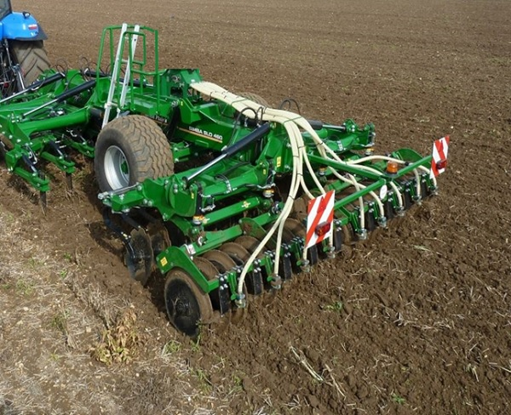
V rámci pestovania kukurice za ostatné roky nedošlo k výraznejším zmenám. Sú pokusy s organizáciou porastu – sejba riadkov presne v smere sever – juh pre lepšie využitie svetla a zvýšenie fotosyntézy. Najmodernejšie sejačky presne ukladajú zrno s polohovaním, čím zabezpečujú vyrovnané vzchádzanie a postavenie listov po vzídení, a tým tiež lepšie využitie fotosyntézy. Používajú sa aj sejačky s variabilnou sejbou, ktorých počítače sú schopné čítať pripravené aplikačné mapy a dokážu podľa potreby meniť výsevok o ±15%, čím zabraňujú presievaniu osiva na úvratiach a nepravidelných okrajoch parciel. Ďalšou inováciou sú zdvojené riadky (tzv. TWIN ROW).
Výborný genetický potenciál osiva a kvalitná technika samé osebe nie sú zárukou dosiahnutia plného produkčného potenciálu porastov. Ten závisí na rešpektovaní biologických vlastností rastlín a na schopnostiach agronóma, či pestovateľa naplno ich poznať a využiť. Vlastnosti rastlín musíte zohľadniť už od rozhodnutia pestovať konkrétnu plodinu na konkrétnom pozemku. Spracovanie pôdy, predsejbová príprava, termín výsevu, počet jedincov, rozmiestnenie rastlín na ploche a mnohé ďalšie faktory majú vplyv na hodnotu porastu pri zbere.
Pri zakladaní porastov kukurice je potrebné dodržiavať zásady, ktoré platia rovnako pre konvenčné ako aj pôdoochranné technológie. Pri kukurici rešpektujte požiadavky semien z hľadiska napučiavania a klíčenia. Tieto procesy sú závislé hlavne na teplote pôdy, dostupnosti vlahy a obsahu kyslíka v pôde. Cieľom je zabezpečiť vysokú poľnú vzchádzavosť a rovnomerné zapojenie porastu. Výnos, kvalita, a tým aj ekonomika zberaného produktu závisí od dodržiavania technologickej disciplíny od samého začiatku.
Kvalitné základné spracovanie pôdy pred sejbou je prvým predpokladom úspechu. Preto najskôr zvážte všetky tieto predpoklady a potrebu ich riešenia:
- poznať pôdnu reakciu (pH pôdy) a prípadne pôdu vápniť pre optimalizáciu reakcie
- podľa ASP sledovať obsah živín a prípadne doplniť chýbajúce prvky; najmä vyrovnať zásobu vápnika, fosforu, draslíka a horčíka
- vykonať jesenné kyprenie dostatočne hlboko (25-40 cm), aby sa rozrušilo zhutnené podorničie
- zanechať na zimu vyrovnaný povrch pozemku
- dôsledne odburiniť pôdu
- usilovať sa o minimum operácií na jar.
Obrázok 2: Nekvalitné spracovanie pôdy na jeseň spôsobuje množstvo problémov
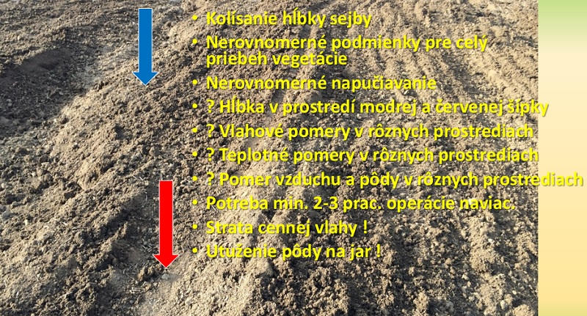
Vplyv nerovnomerného spracovania pôdy je úzko spätý s kolísaním hĺbky sejby, a tým nepravidelným vzchádzaním porastu. V tom prípade nedokážeme zabezpečiť rovnakú hĺbku uloženia osiva v prostredí modrej a červenej šípky (viď obrázok 2). V prostredí modrej šípky bude semeno zasiate plytko, nebude dostatočne chránené pôdou (svetlo, UV, teplo, účinok herbicídov, vyberanie semien vtáctvom a iné negatívne faktory). Ak voda v tomto prostredí k osivu aj navzlína, tak sa rýchlo odparí pre žiadnu, alebo len minimálnu pôdnu ochranu a semeno bude ťažšie klíčiť. Následne aj ťažšie tvoriť koreňovú sústavu v zamazanej ryhe pod nim a okolo neho. Ak chce agronóm dosiahnuť požadovaný stav, obyčajne sa rozhodne pre 1-2 pracovné operácie naviac (najčastejšie kombinovaným kypričom). Tu si treba uvedomiť, že každý prejazd, navyše pri jemnej štruktúre pôdy na jar, je spojený s jej utláčaním a utužovaním pneumatikami traktora a závesného náradia a úbytkom cennej vlahy z prostredia osiva.
Obrázok 3: Príprava pôdy a sejba kukurice
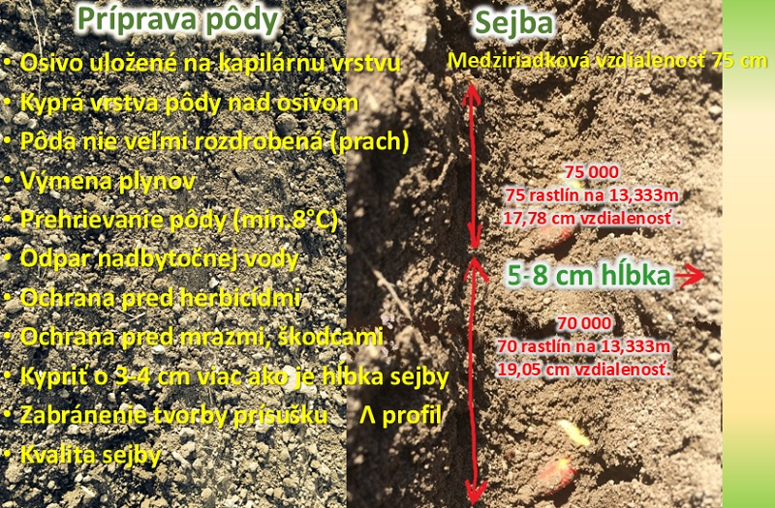
Pri predsejbovej príprave pôdy zabezpečte, aby osivo kukurice bolo uložené v hĺbke 5-8 cm, na kapilárnu vrstvu a aby tak aj pri nedostatočných zrážkach bolo zásobené vlahou kapilárnej vody zo spodných vrstiev. Nad semenom sa musí nachádzať kyprá, nie príliš rozdrobená vrstva pôdy, ktorá umožňuje výmenu plynov a prehrievanie pôdy, odstraňuje nadbytočnú vodu, chráni klíček pred negatívnymi faktormi a neskorými mrazmi. Takáto štruktúra zabraňuje tiež tvorbe prísušku.
Dosiahnutie takýchto podmienok klíčenia je náročné a realizovať kyprenie pôdy na hĺbku budúceho uloženia osiva môže byť komplikované najmä z dôvodu nevyrovnanosti povrchu. Usilujte sa preto kypriť pôdu v predsejbovej príprave o 3-4 cm hlbšie ako je hĺbka sejby. Naviazanie kapilárnej vlahy zasa zabezpečíte dodatočným utlačením pôdy sejačkou na presný výsev pred, alebo priamo výsevnou pätkou.
Vhodné teplotné podmienky pre sejbu kukurice nastanú vtedy, keď sa teplota pôdy v hĺbke uloženia semien 5-6 cm ustáli na teplote aspoň 8 ºC. Vyššie teploty priaznivo ovplyvňujú predovšetkým dynamiku klíčenia a následného vzchádzania. Kombinácia nedostatku vody a nižšej teploty je najvýraznejším faktorom znižujúcim nielen klíčivosť, ale výrazne spomaľuje aj klíčenie.
Pri sejbe klaďte dôraz na dodržanie hĺbky sejby a rovnomernosť rozmiestnenia osiva v riadku. To do veľkej miery ovplyvňuje spomínaná vyrovnanosť povrchu, predsejbová príprava pôdy a dodržiavanie pracovnej rýchlosti podľa konkrétneho typu sejačky. Pri konvenčnej technológii sa vytvára výsevná brázdička v tvare písmena V výsevnou pätkou. Pre dosiahnutie požadovaného kontaktu semien s pôdou je potrebné buď semeno zatlačiť do dna brázdičky použitím zatlačovacieho kolesa, alebo brázdičku zahrnúť a následne intenzívne utláčať. Ideálne je ak zatlačovacie a zahrňovacie systémy vytvárajú výsledný, strieškovitý profil riadku. Ten je výhodný najmä pri vytvorení pôdneho prísušku, kedy na jeho vrchole dochádza k praskaniu, a tým ľahšiemu vzchádzaniu kukurice.
Pri pôdoochranných technológiách je vo vrchnej vrstve pôdy väčšie množstvo rastlinných zvyškov, preto sejačky majú pred výsevným ústrojenstvom „koltre“ na ich prerezávanie, alebo dvojicu kotúčov, ktoré odstraňujú zvyšky rastlín do strán. Pri prerezávaní nemôžu koltre vťahovať rastlinné zvyšky na dno brázdičky, pretože by to obmedzilo prísun vody k semenu a následne zhoršilo klíčenie a vzchádzanie.
V ďalších krokoch môžeme zlepšiť svoje šance na bohatú úrodu kukurice správnym využívaním výživy a účinných systémových herbicídov. Sledujte ďalšie časti našej „pestovateľskej príručky“ Ako úspešne pestovať kukuricu.

Autor: Ing. Peter Marko, predseda Združenia pestovateľov obilnín, marec 2020.

